Антивирус может мешать выполнению примеров.

**1) Открыть PowerShell.**

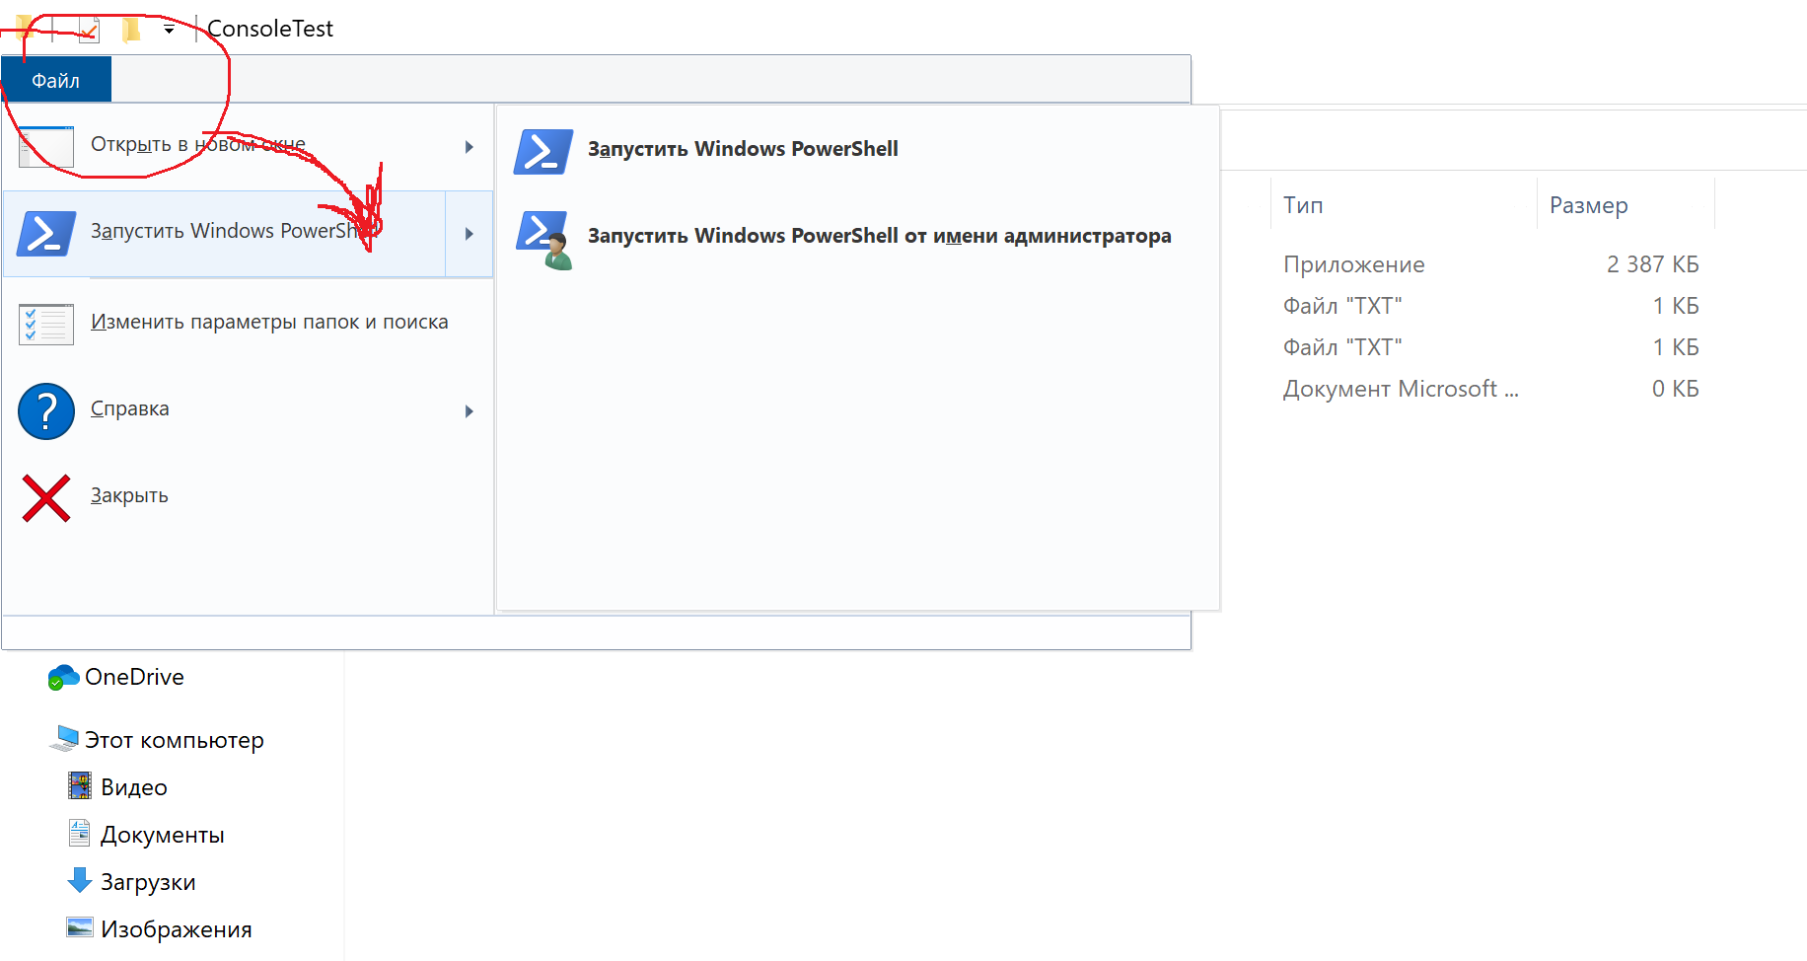

**2) Вызвать cmd.**

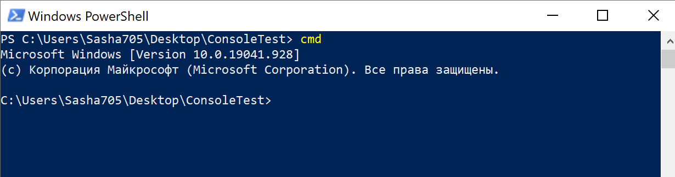

**3) Запустить программу.** Начав набирать Con, нажать Tab для автоугадывания, убедившись, что имя ConsoleTest.exe – запустить. Программа просит ввести поочередно две строки, затем просто выводит их содержимое обратно.

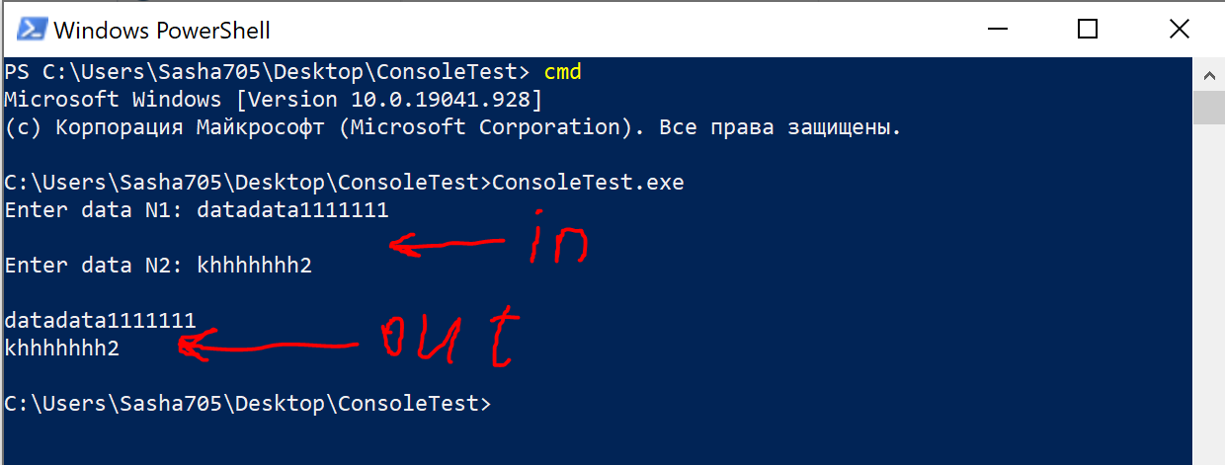

**4) Перевод потока вывода консоли в файл.** Одна стрелка > это перезапись файла, две >> это дозапись файла. Теперь программа выводит все надписи не в консоль, а в файл out.txt. Но ввод данных все еще требуется.

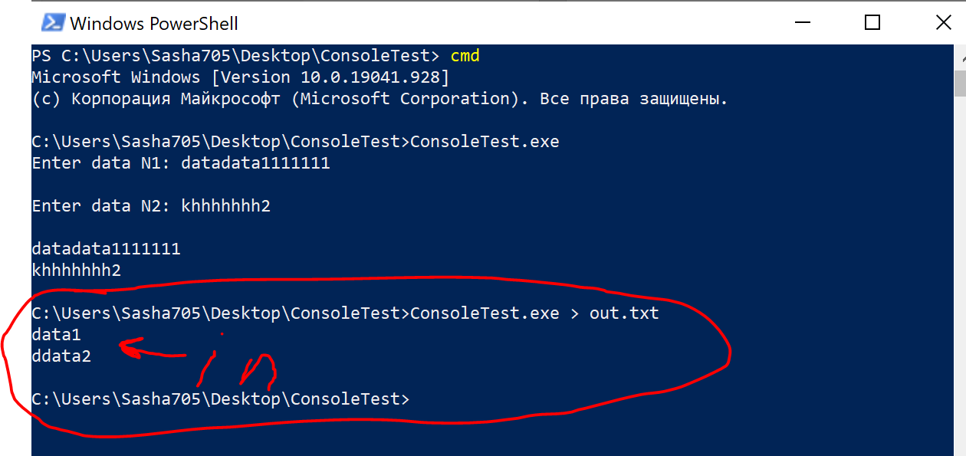

Содержимое out.txt:

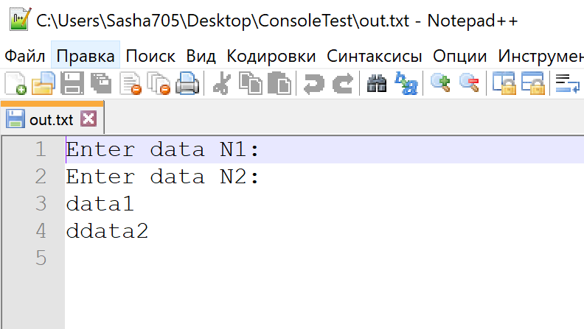

**5) Ввод данных из файла.** До запуска создать файл in.txt с двумя строками.

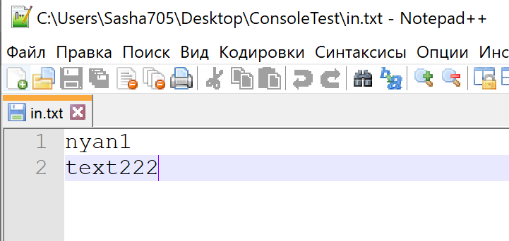

Запустить программу с указанием перенаправления потока ввода <. Теперь программа выводит приглашение к вводу, но сам ввод осуществляется из файла in.txt построчно.

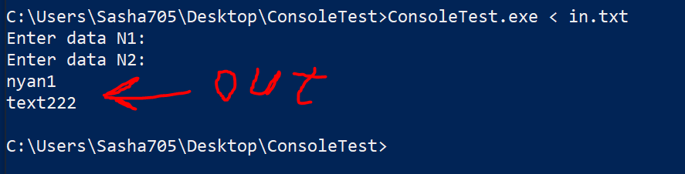

**6) Комбинация перенаправления потоков ввода-вывода.**

Используя тот же in.txt и перезаписывая out2.txt:

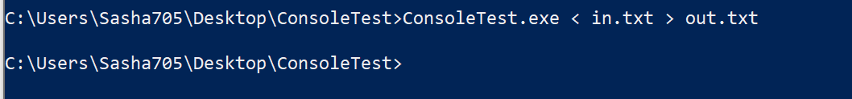

Содержимое файлов:

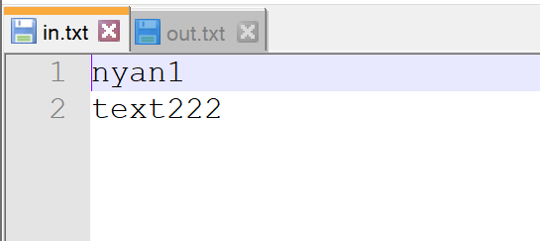 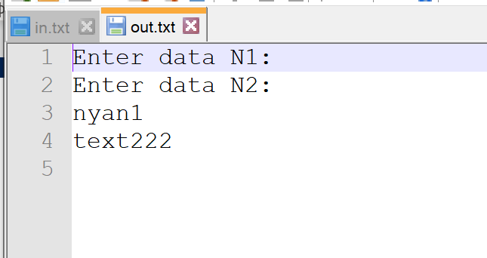

**7) Автоматизация запуска программы.**

Создать script.txt, написать в нем одну строку:

ConsoleTest.exe < in.txt > out2.txt

Сохранить, поменяв расширение файла на script**.bat**.

Запустив файл script.bat произойдет выполнение команды в оболочке cmd.

Будет создан out2.txt:

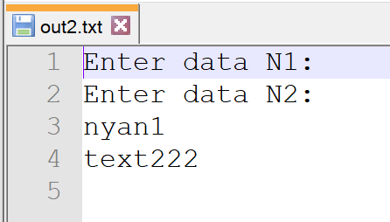

Результат тот же, что и при ручном запуске.

**8) Глобальная автоматизация.**

Создадим разные файлы для ввода:

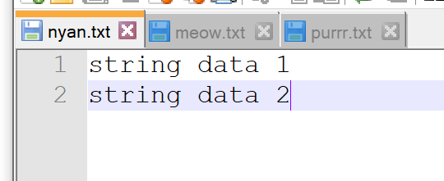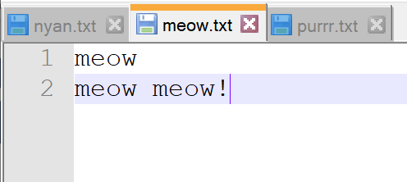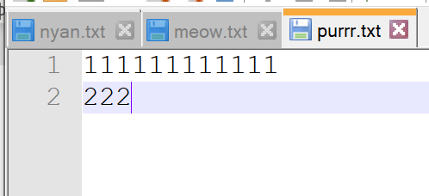

Теперь можно использовать эти файлы для ввода данных в поток ввода. Для потока вывода можно так же создать разные файлы, но это не очень удобно, создадим один, но разграничим вывод разных запусков программы текстовыми вставками.

Текст скрипта: обратите внимание на то, что первая команда вывода сообщения использует перезапись файла (>), последующие выводы дописывают файл (>>). Команда echo выводит сообщение в поток вывода.

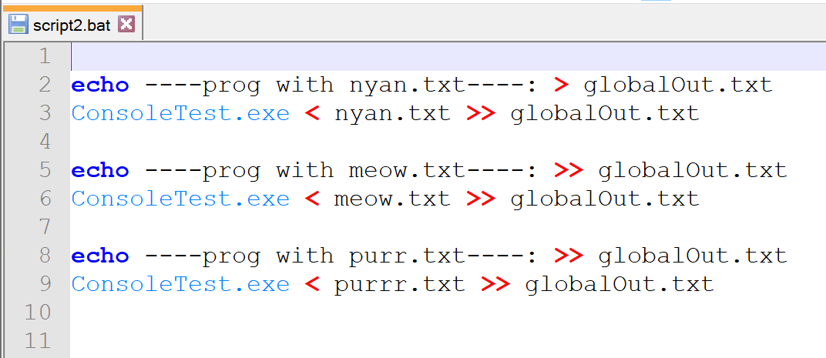

Результат работы программы:

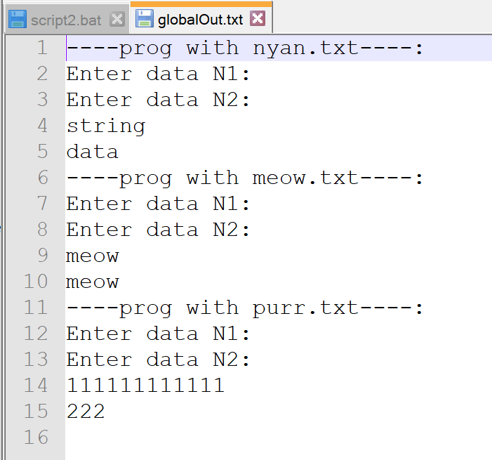

Таким же образом можно запускать разные программы с одним и тем же файлом ввода данных, а не одну программу с разными данными.